

**每日市场报告**

**2025年4月11日** 

 **市场综述**

美国三大股指大幅收跌，道指跌2.5%报39593.66点，标普500指数跌3.46%报5268.05点，纳指跌4.31%报16387.31点。美元指数跌2%报100.94，非美货币普遍上涨，欧元兑美元涨2.29%报1.1202，英镑兑美元涨1.09%报1.2970，美元兑日元跌2.23%报144.45，离岸人民币对美元涨353个基点报7.3118。国际油价大幅走低，美油主力合约收跌3.40%，报60.23美元/桶；布伦特原油主力合约跌2.93%，报63.56美元/桶。国际贵金属期货大幅收涨，COMEX黄金期货涨3.73%报3194.2美元/盎司，COMEX白银期货涨2.3%报31.115美元/盎司。ICE原糖主力合约涨1.12%报18.11美分/磅，ICE棉花主力合约跌0.02%报66.62/磅。

图表1：全球主要股指涨跌幅（%）

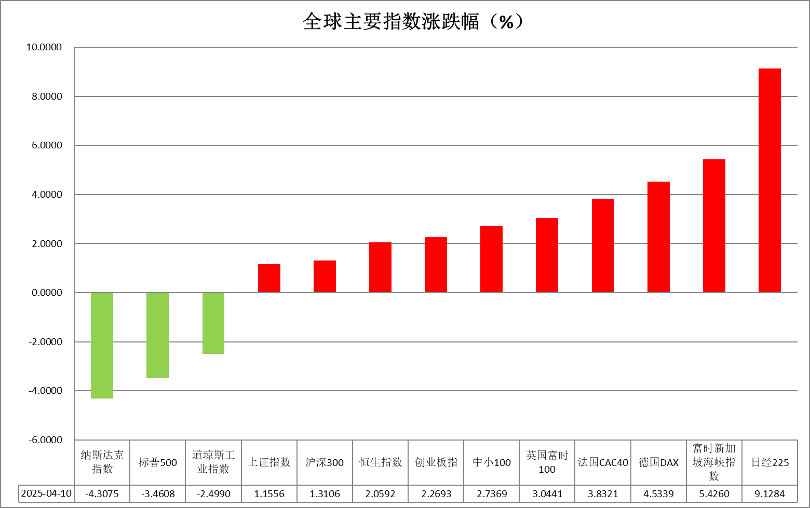

资料来源：公开资料整理、瑞达国际

* **消息回顾**

【美国财政部表示，美国政府3月预算赤字为1610亿美元，较去年同期下降32%，或760亿美元。赤字下降的主要原因是福利支出日历调整，政府收入继续增加。3月净关税总额达82亿美元，较上年同期增加21亿美元，创下2022年9月以来的最高水平。】

【美联储柯林斯表示，利率政策处于良好状态，目前保持稳定似乎是最佳选择；美联储今年可能仍有降息的空间；关税将推动通胀上升，并减缓经济增长水平；重新出现的价格压力可能会使美联储推迟降息；关税可能使核心通胀在今年“远超”3%；看到通胀风险向上，经济增长风险向下。】

【美国3月CPI同比增长2.4%，较上月2.8%水平显著回落，创半年低位，低于市场预估的2.6%；3月CPI环比意外下降0.1%，大幅低于市场预估（增长0.1%），前值为增长0.2%。】

【美国上周初请失业金人数22.3万人，预期22.3万人，前值21.9万人。】

【加拿大总理马克·卡尼表示，美国总统发起的关税战冲击加拿大本土产业及工人家庭的生计。卡尼强调，加拿大不能再过于依赖美国。对此，他宣布一系列措施，包括能源自主，减少对美国能源的依赖；实现贸易多元化，拓展贸易伙伴，减少对单一市场依赖。】

【欧盟委员会主席冯德莱恩表示，如果与特朗普的贸易谈判失败，欧盟可能会对美国大型科技公司征税。欧盟将在特朗普暂停额外关税的90天内，寻求与美国达成一项“完全平衡”的协议。正在制定报复措施。在谈判不满意的情况下，将会有一系列广泛的反制措施。】

 **今日关注**

|  |  |
| --- | --- |
| 时间 | 数据/事件 |

|  |  |  |
| --- | --- | --- |
| 2025/04/11 | 14:00 | 德国3月CPI月率终值 |
|  |  | 英国2月三个月GDP月率 |
|  |  | 英国2月制造业产出月率 |
|  |  | 英国2月季调后商品贸易帐(亿英镑) |
| 2025/04/11 | 20:30 | 美国3月PPI年率 |
| 2025/04/11 | 22:00 | 美国4月一年期通胀率预期初值 |
|  |  | 美国4月密歇根大学消费者信心指数初值 |
|  |  | 2025年FOMC票委、圣路易联储主席穆萨莱姆就美国经济和货币政策发表讲话。 |
| 2025/04/11 | 23:00 | FOMC永久票委、纽约联储主席威廉姆斯就经济前景和货币政策发表讲话。 |

* **观点汇总**

**美元指数**

隔夜，美元指数跌2%报100.94，非美货币普遍上涨，欧元兑美元涨2.29%报1.1202，英镑兑美元涨1.09%报1.2970，美元兑日元跌2.23%报144.45。通胀走弱及关税暂缓计划导致美元指数大幅下挫，创下六个月新低。美国3月CPI意外下降，环比下跌0.1%，2月上涨0.2%，此次通胀的降温或反映了能源成本的显著下降以及年初价格上涨的影响逐渐消退。剔除波动较大的食品和能源板块后，3月份核心CPI环比上涨0.1%，2月份上涨0.2%。从同比来看，3月份核心CPI同比上涨2.8%，2月份上涨3.1%。值得注意的是，粘性较强的住房指数录得+0.2%，与去年6月持平，为2022年8月以来的最低水平，住房通胀有望继续降温。CPI公布后，利率期货显示美联储5月维持利率不变的概率降至79.1%，降息25个基点的概率升至20.9%。美国上周初请失业金人数录得22.3万人，与预期持平，较前值略有抬升。虽然本次90天的关税暂缓为后续进一步的谈判提供空间，但考虑到中美间的关税战持续，全球两大经济体间的对峙进一步升级，关税风险或继续扩散。美联储会议记录显示，美国经济在增长放缓的同时还面临通胀上升的风险。在美联储主席鲍威尔的“抗通胀”鹰派主基调下，联储降息时点存在后移可能性。隔夜美债收益率回落及日元、瑞郎等避险货币走强亦加剧美元抛压，美元或维持震荡偏弱格局。欧元兑美元汇率延续涨势，创下自2022年以来最大单日涨幅。欧盟同步宣布暂停对美加征关税90天以开启谈判，与特朗普将未实施报复性关税国家的税率下调至10%的决定形成呼应。货币市场迅速调整对欧央行政策预期，关税风险边际减弱，目前定价显示4月降息概率从100%降至90%，降息仍是大概率事件，美元持续走弱提振欧元反弹。日元汇率持续走强，日本虽获得关税暂时豁免，但中美关税战升级令避险需求维持高位，在日央行维持鹰派加息主基调的背景下，日元有望维持震荡偏强格局。

图表1：美元指数走势图

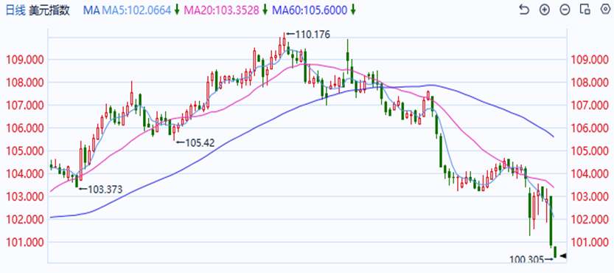

资料来源：Wind、瑞达国际

**S&P500**

截至4月10日，标普500指数下跌3.46%至5268.05点；迷你标普500主力合约下跌3.79%至5304.5点。经济数据层面，美国3月CPI同比增长2.4%，较上月2.8%水平显著回落，创半年低位，低于市场预估的2.6%；3月CPI环比意外下降0.1%，大幅低于市场预估（增长0.1%），前值为增长0.2%。CPI数据发布后，交易员加大了对美联储在年底前降息整整一个百分点的押注，市场几乎完全定价美联储6月降息。关税政策上，美国政府将对数十个国家暂停征收对等关税90天，维持最低关税税率为10%。整体来看，美国贸易政策出现重大转向对市场有短暂利好，但关税引发经济放缓的担忧依旧存在，同时由于特朗普政策具有极大反复性，仍需警惕后续利空消息。策略上，建议暂时观望。

图表2：S&P500走势图

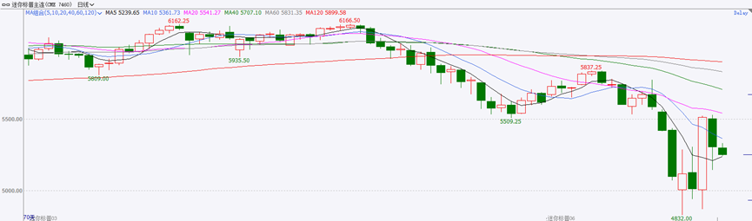

资料来源：Wind、瑞达国际

**富时中国A50**

截至4月10日，富时中国A50指数上涨0.86%至12871.72点；新交所富时A50期指主力合约上涨0.61%至12780点。海外方面，美国总统特朗普昨夜宣布，暂缓对多国加征对等关税，该举措虽未涉及中国，但仍对市场情绪有一定带动。国内方面，经济基本面，3月份，在以旧换新等一系列政策的推动下，CPI同比降幅小于近十年平均水平，后续在政策进一步发力的背景下，物价水平有望随内需一同稳步回升。个股方面，本周有大量上市公司宣布回购增持计划，上市公司以真金白银投入市场，对股价起到支撑。整体来看，此前关税对市场起到普遍冲击，但随着中央汇金进场护盘，加上上市公司加大股票回购增持力度，市场情绪得到有效修复。同时由于市场对于后续国内政策对冲力度抱有较大预期，因此，投资者可能会选择继续持有手中的多头头寸，等待政策加码的利好驱动，最后，经济基本面向好也支撑市场。目前，市场已充分计价关税扰动，股指呈现探底回升，后续仍有望进一步走高。策略上，单边建议轻仓逢低买入。

图表3：富时中国A50走势图

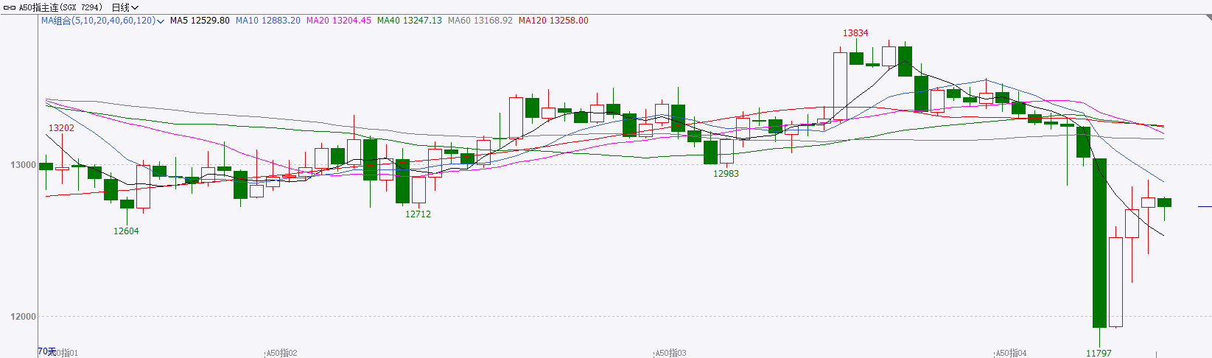

资料来源：Wind、瑞达国际

**铜**

隔夜COMEX铜震荡走势，报收4.391美元/磅，涨跌幅+4.73%。国际方面，美国3月未季调CPI年率为2.4%，创半年低位，低于2.6%的市场预期。市场几乎完全定价美联储6月降息。特朗普称通胀已下降。国内方面，中国3月CPI同比下降0.1%；3月PPI同比下降2.5%。库存方面，截至4月10日，COMEX铜库存为117131短吨，环比+5459短吨；LME铜库存为209425吨，环比-2500吨；SHFE每日仓单89524吨，环比-7869吨。美元美债方面，美元指数日内持续下行，一度大跌超2%，至100关口附近，最终收跌1.97%，报100.93。非美货币大涨，其中瑞郎大涨近4%，欧元、日元涨超2%，基准的10年期美债收益率收报4.36%；对货币政策更敏感的两年期美债收益率收报3.883%。操作建议，纽铜主力合约轻仓交易，仅供参考。

图表4：铜日线走势图

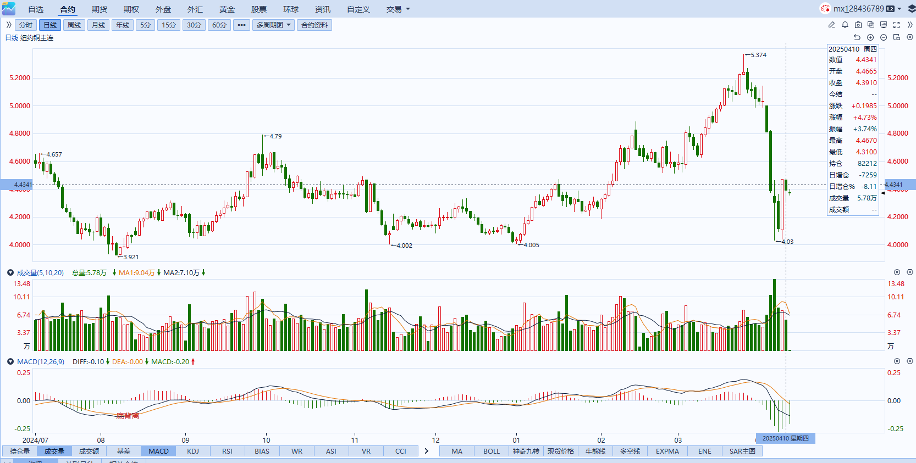

资料来源：Wind、瑞达国际

**黄金**

隔夜，国际贵金属期货大幅收涨，COMEX黄金期货涨3.73%报3194.2美元/盎司，COMEX白银期货涨2.3%报31.115美元/盎司。中美之间关税争端加剧，市场避险情绪支撑金价强势运行并续创历史新高。宏观数据方面，美国3月CPI意外下降，环比下跌0.1%，2月上涨0.2%，此次通胀的降温或反映了能源成本的显著下降以及年初价格上涨的影响逐渐消退。值得注意的是，粘性较高的住房指数本次录得+0.2%，与去年6月持平，为2022年8月以来的最低水平，住房通胀有望继续降温。CPI公布后，利率期货显示美联储5月维持利率不变的概率降至79.1%，降息25个基点的概率升至20.9%。美国上周初请失业金人数录得22.3万人，与预期持平，较前值略有抬升，劳动力市场整体韧性不改。市场对于美债供应担忧加剧叠加美国政府信用风险攀升，美元反弹动能受到抑制，全球去美元化趋势逐渐显露，凸显黄金配置价值。受消息面驱动，市场风险偏好抬升，流动性紧缺边际缓解，助推金银价格上行。世界黄金协会（WGC）最新数据显示，2025年第一季度黄金ETF净流入达到226吨，价值210亿美元，创下近三年来最大季度流入量。黄金在降息预期提振以及央行持续购金和ETF持续流入的支撑下或维持其强劲上行趋势，中长期逢低布局逻辑不变。COMEX黄金参考区间2900-3200美元，COMEX白银参考区间28-32美元。

图表5：COMEX黄金日线走势图

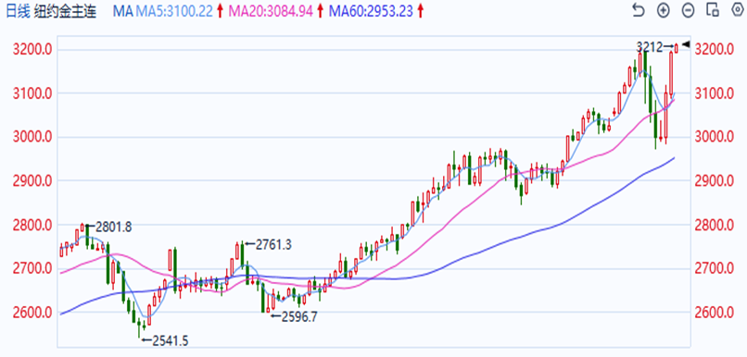

资料来源：Wind、瑞达国际

**ICE原糖**

洲际交易所(ICE)原糖期货收盘上涨，在上个交易日触及一个月低位后回升。5月原糖期货合约收涨0.21美分，或1.2%，结算价报每磅18.12美分，该合约周三盘中曾触及一个月低点的17.87美分。巴西航运机构Wiiams发布的数据显示，截至4月9日当周，巴西港口等待装运食糖的船只数量为38艘，此前一周为36艘。港口等待装运的食糖数量为158.83万吨，此前一周为142.27万吨。在当周等待出口的食糖总量中，高等级原糖(VHP)数量为156.93万吨。根据Wiiams发布的数据，桑托斯港等待出口的食糖数量为110.5万吨，帕拉纳瓜港等待出口的食糖数量为28.99万吨。美糖主力价格关注上方压力22.0美分/磅，下方支撑16美分/磅。建议5月 ICE 期糖短期观望。

图表6：ICE美糖主力合约价格走势图及支撑位和阻力位

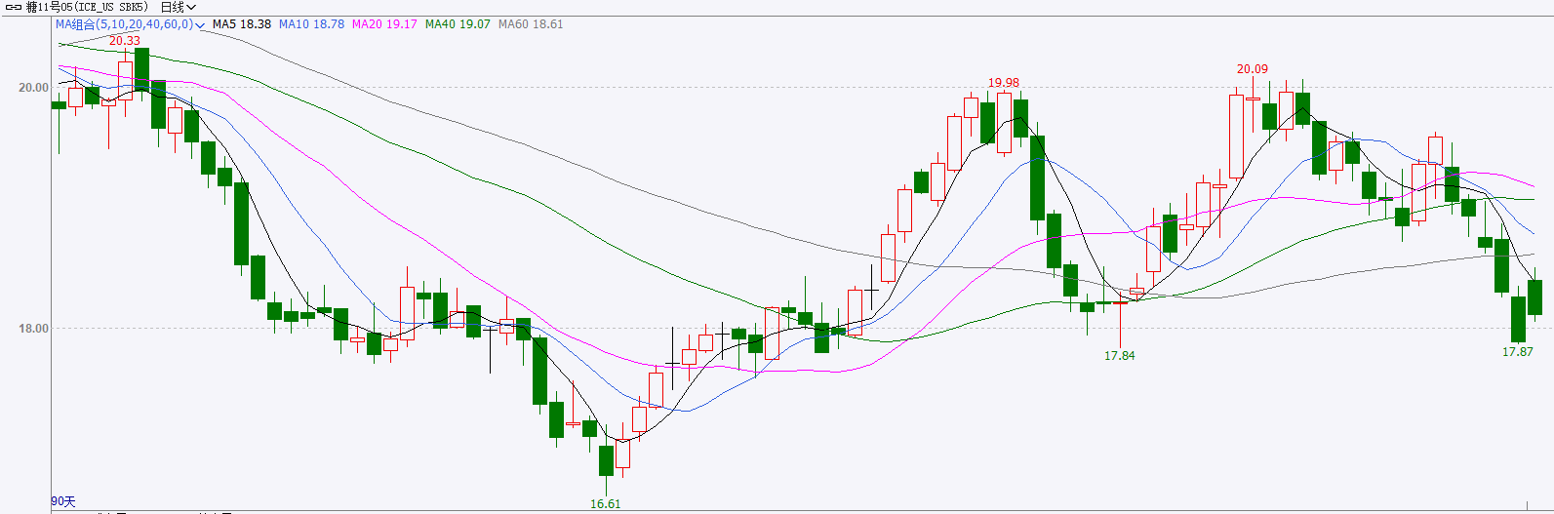

**ICE棉花**

洲际交易所(ICE)棉花期货收盘回落，此前美国农业部(USDA)在月度供需报告中调降出口预估，且更广泛的金融市场情绪欠佳。5月期棉合约收低0.16美分，或0.24%，结算价报每磅66.47美分。7月合约收跌0.31美分，报每磅67美分，盘中触及4月1日以来最高价。国际方面，美国农业部(USDA)周四公布的出口销售报告显示，4月3日止当周，美国当前市场年度棉花出口销售净增11.51万包，较之前一周减少1%，较前四周均值减少21%。其中，对中国大陆出口销售净减0.18万吨当周，美国下一年度棉花出口销售净增1.89万包。当周，美国棉花出口装船37.72万包。较之前一周减少4%，较前四周均值减少2%。其中，对中国大陆出口装船0.57万包.当周，美国当前市场年度棉花新销售12.21万包，下一市场年度棉花新销售1.89万包。美棉主力价格关注上方压力71.5美分/磅，下方支撑60.8美分/磅。建议5月 ICE 期棉短期暂时观望。

图表7：ICE美棉主力合约价格走势图及支撑位和阻力位

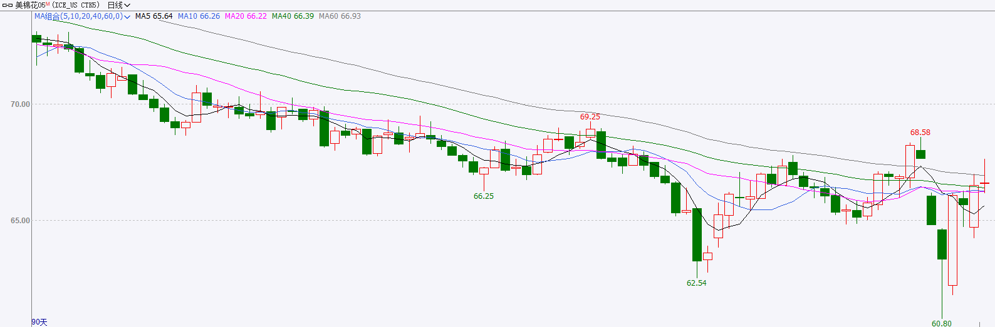

△ 免责声明

此报告由瑞达国际所编制。本报告采用之资料及意见均相信可靠及准确，但本公司并不对各分析或有关资料之可靠性及准确性作出全面性保证。本报告只供客户或读者作参考之用，客户或读者不应完全依靠本报告内容作为投资准则。

本报告之资料及意见如有任何更改，恕不另行通知。本报告并非及并无意图构成任何作价或招揽进行买卖本报告 提及的商品。本公司不会对任何因依靠本报告作出任何买卖而引致之任何损失承担任何责任。



24小时客服电话： 00852 - 25342000/86 - 13603059885

24小时传真电话： 00852 - 25632368

客服邮箱： cs@ruida- int . com

客服QQ： 203195058/2938472186

网址：www. ruida- int . com

地址: 香港湾仔菲林明道8号大同大厦17楼05 - 06室